**Отчет**

**Создание графического приложения**

В Visual Studio выбираем пункт “Создание проекта”

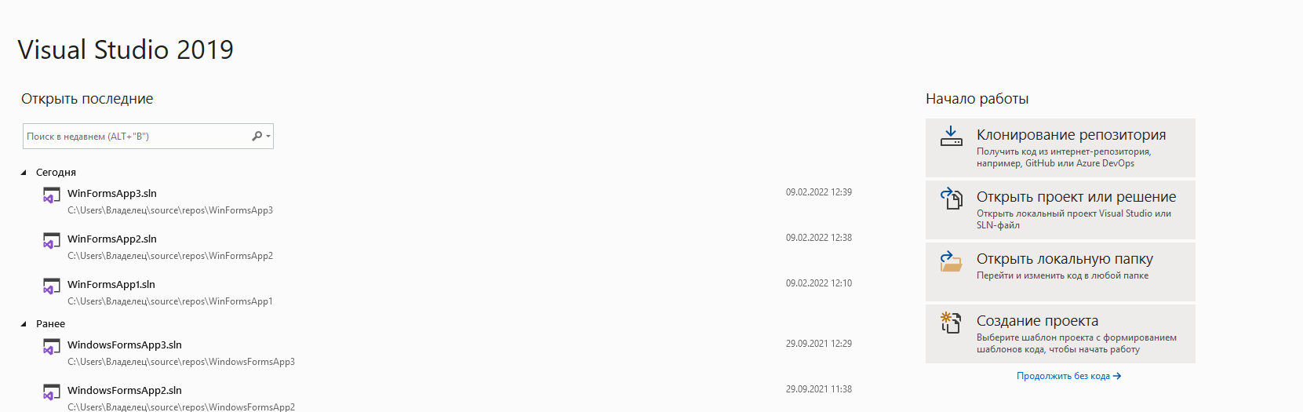

Рисунок 1. Создание проекта

Выбираем “Приложение Windows Form”. Когда выбрали, жмем “Далее”

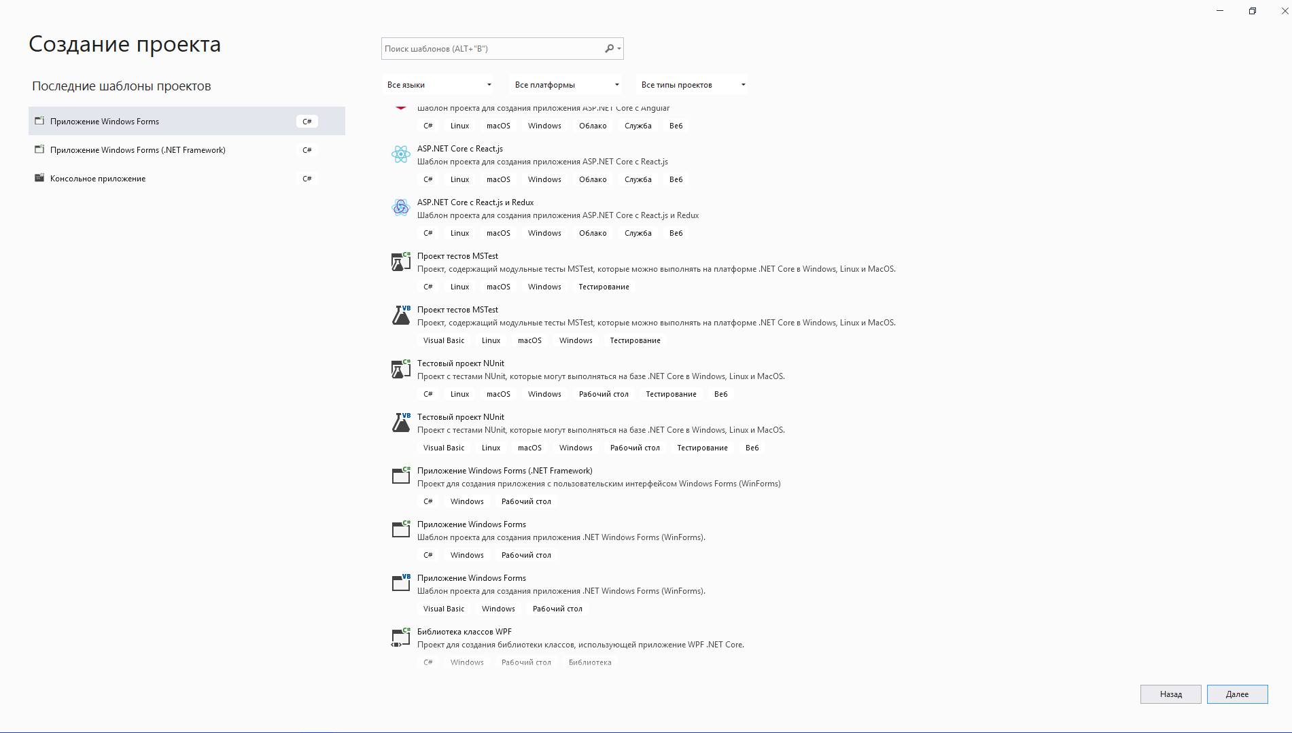

Рисунок 2. Выбор шаблона

Выбираем имя файла, расположение и жмем “Далее”.

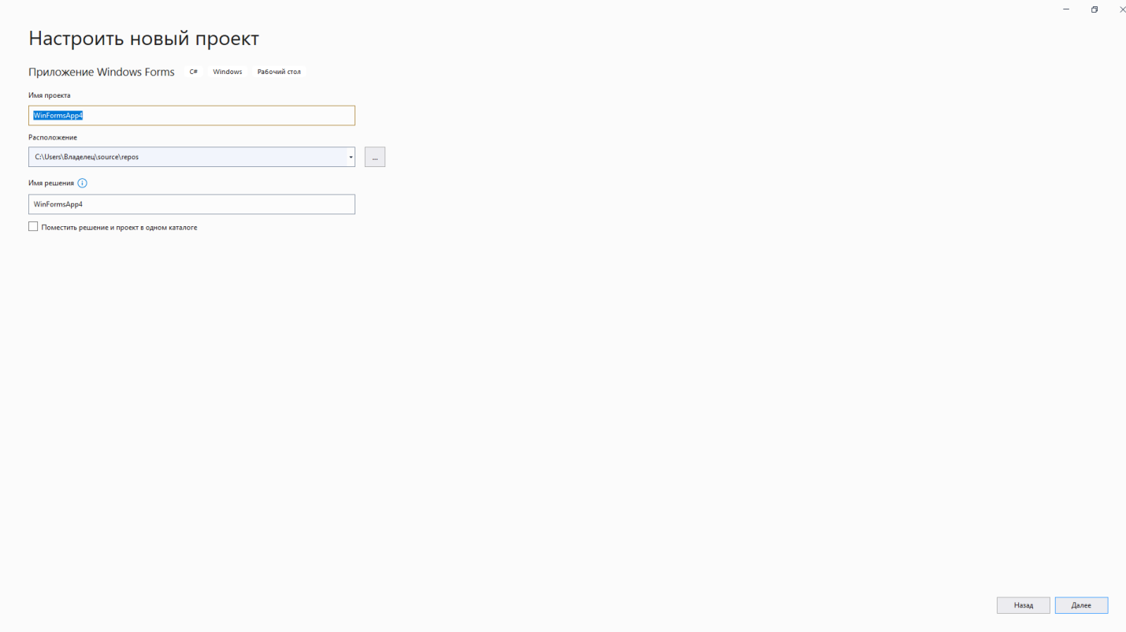

Рисунок 3. Название проекта

Открывается пустая форма.

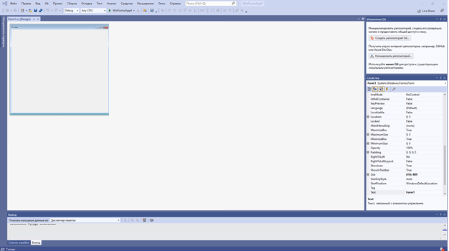

Рисунок 4. Внутри Visual Studio

В окне панели элементов выбираем «Button» и переносим на форму.

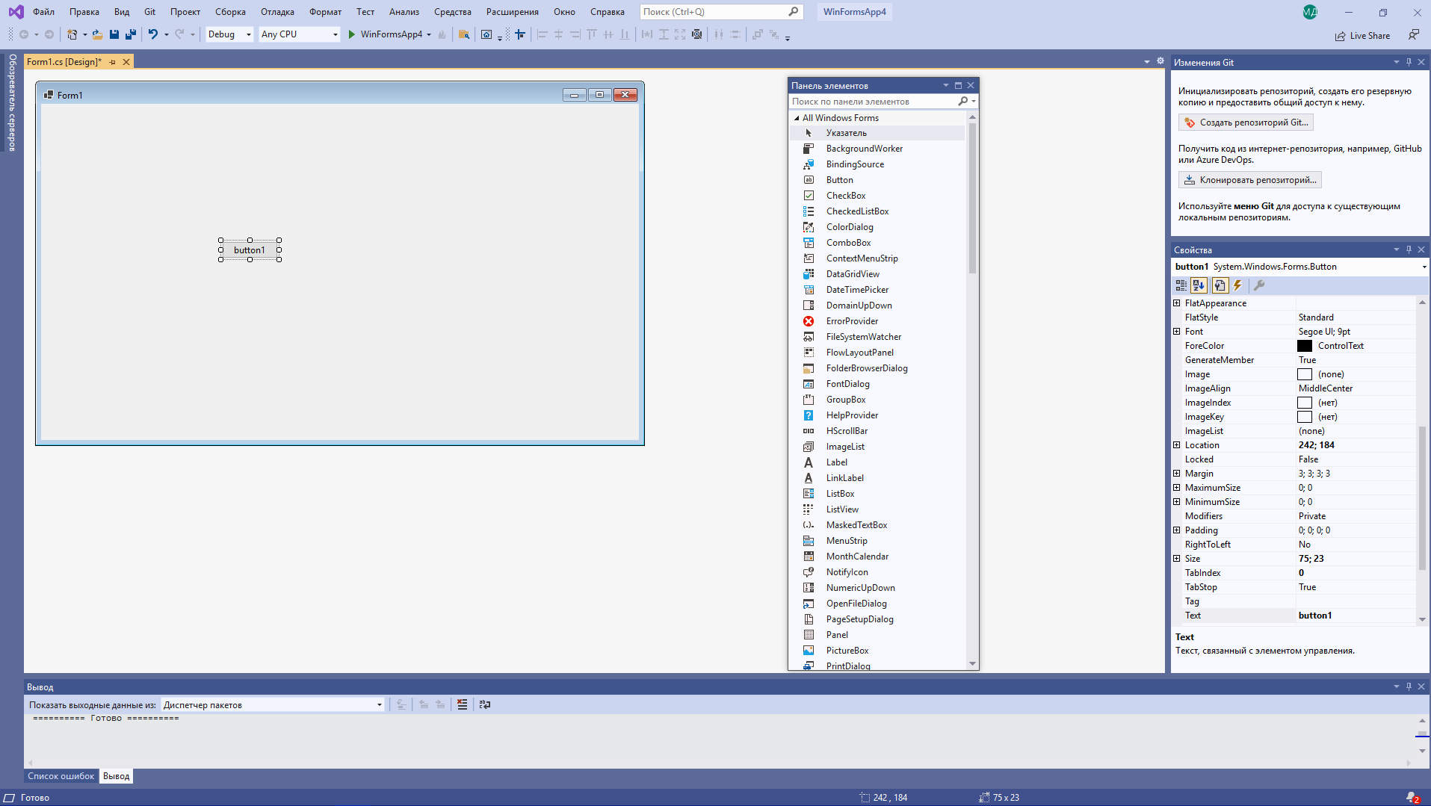

Рисунок 5. Создание кнопки

Кликнув два раза по кнопке на форме открывается окно «Form.сs*» кодом формы и кнопки.

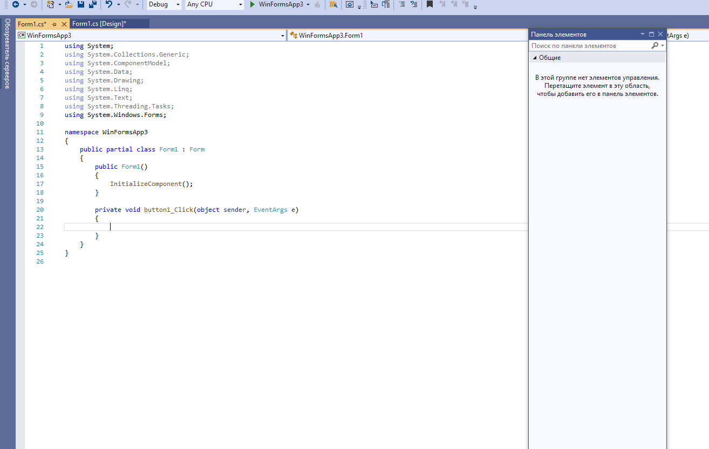

Рисунок 6. Код кнопки

Вводим следующее:

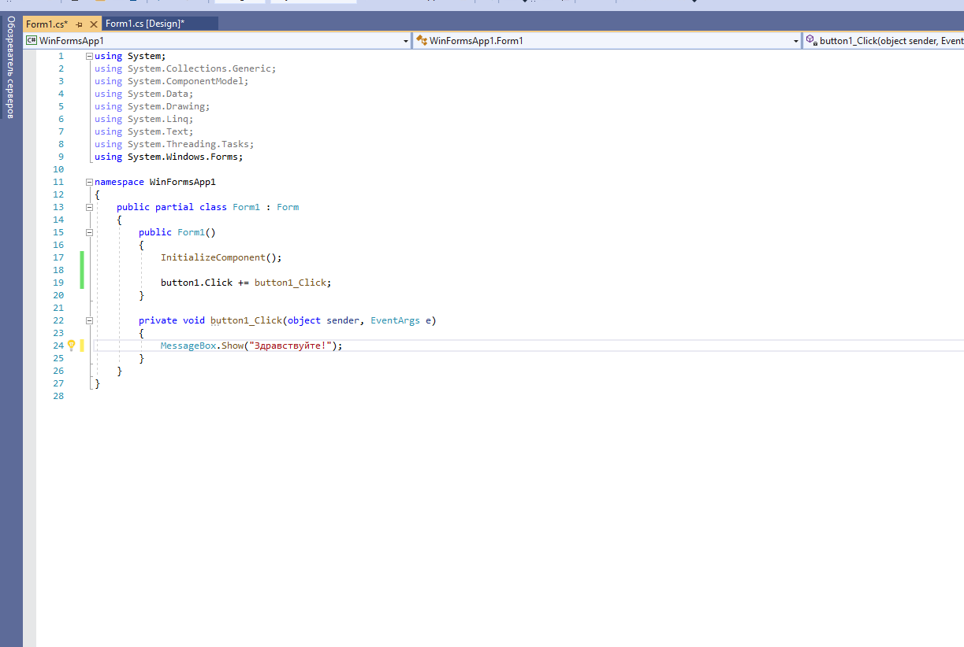

Рисунок 7. Код кнопки

Чтобы начать отладку жмем на эту кнопку.



Рисунок 8. Кнопка для компиляции

Открывается форма

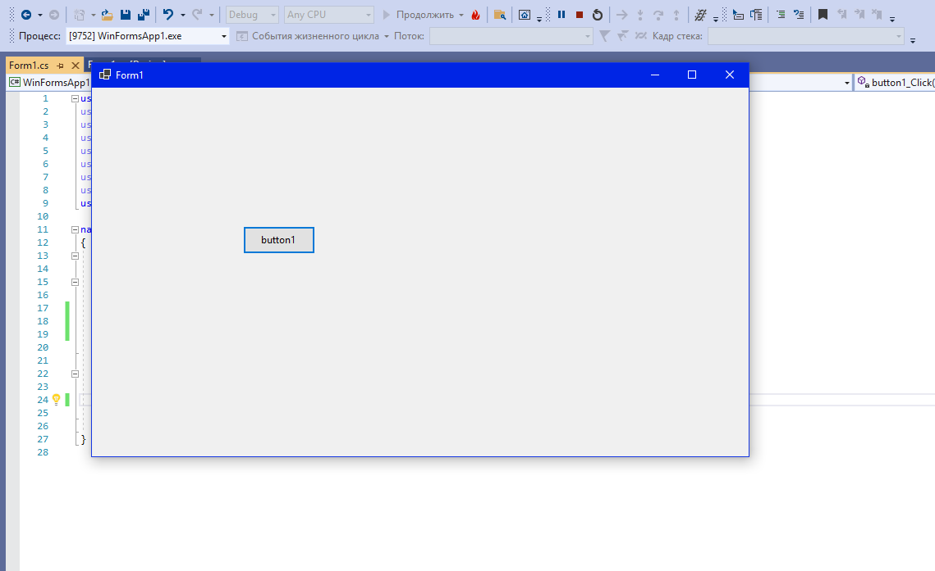

Рисунок 9. Начало

Когда мы нажмем на кнопку, то увидим это

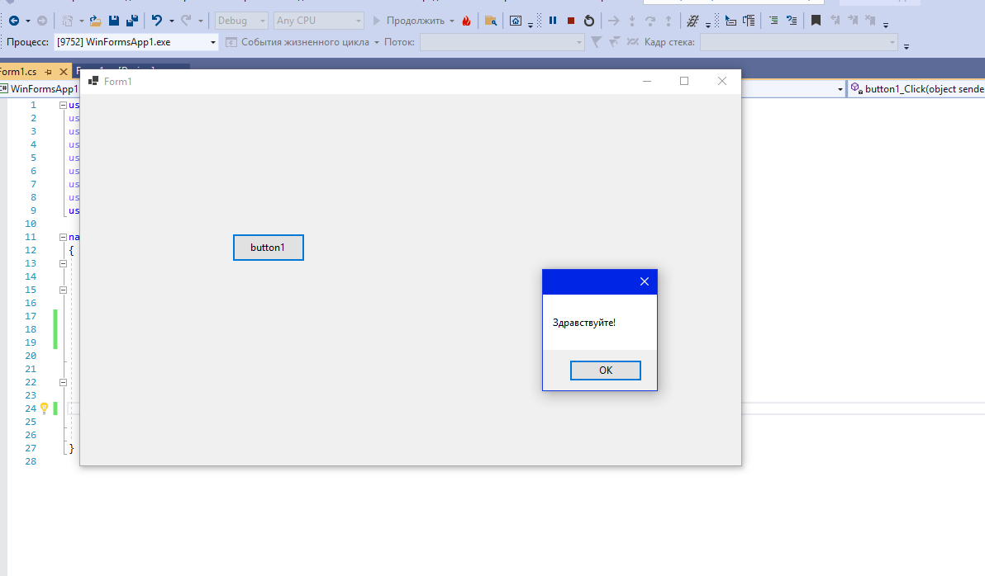

Рисунок 10. Успех